

Уникальный проект для создания и продвижения мемов работающий по принципу теории эволюции.

# **Привет!**

Уверен если вы зашли сюда, то вы очень любите мемы, ну ещё бы, а кто их не любит :) Именно благодаря такой любви к мемам, у меня и зародилась идея для создания проекта, который я назвал - Мемастик.

##### **СОДЕРЖАНИЕ**

1. Что такое Мемастик?
2. Бизнес логика.
3. Техническая часть.
4. Что реализовано.
5. Планы на будущее.
6. Про вознаграждение.
7. На что уйдут деньги.



## **Что такое Мемастик?**

Мемастик - это уникальный сервис для создания и продвижения самых лучших и оригинальных мемов, сделанный в виде игры, который работает по принципу теории эволюции и генетического алгоритма.

**Цель проекта:** создать самостоятельную среду, в которой пользователи будут мотивированы создавать контент, среди которого будет отобран только самый лучший, для распространения его в интернете.

БЕТА версия сервиса(сайта) доступна прямо сейчас по ссылке ниже. Дальше я расскажу подробнее, про бизнес логику проекта, его технической части, а так же поделюсь тем, что уже реализовано, и планами на будущее.

[**https://www.memastick.ru**](https://www.memastick.ru/)

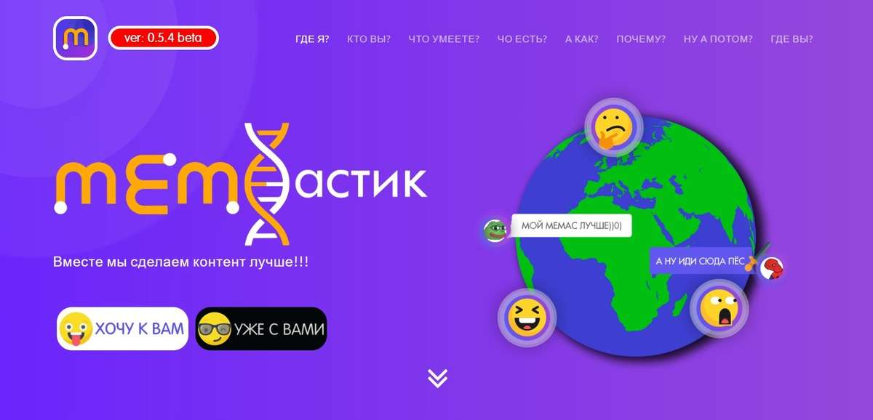

### **Бизнес логика:**

Каждый пользователь Мемастика, может создавать и загружать всего **1 мем раз в день**. Как только мем был создан, он начинает проходить через "Алгоритм эволюции" который делится на 5 этапов:

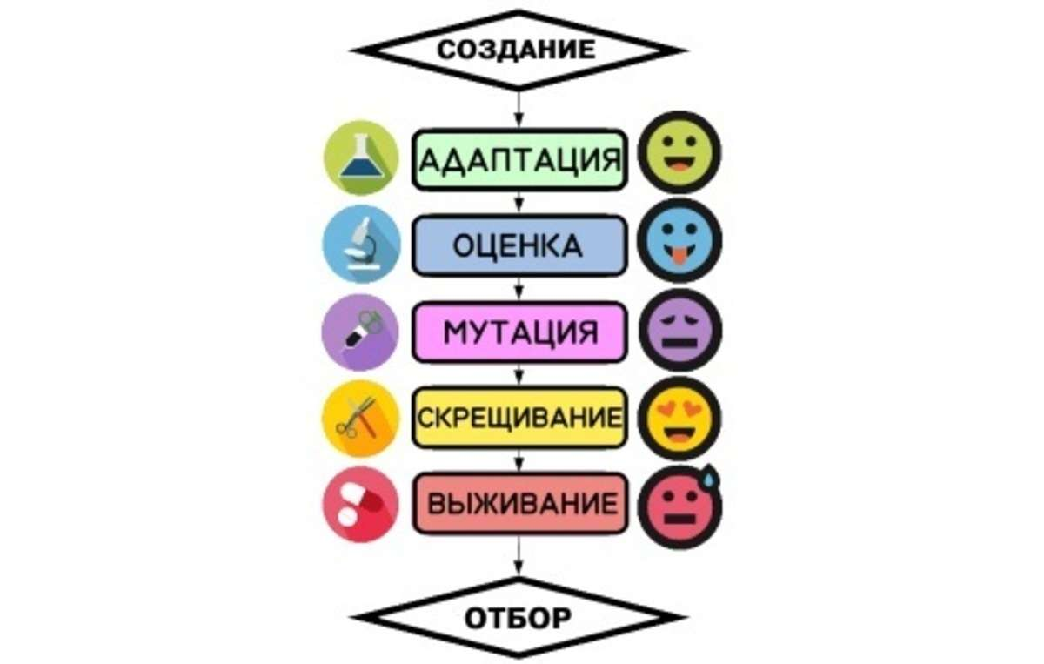

(*на данный момент в проекте реализованы только первый и последний этап*)

Каждый этап длится ровно 1 час, после чего мем переходит на следующий. Для каждого этапа существуют свой "Токен исследования". С помощью которых другие пользователи могут совершать различные действия над созданным мемом (например оставлять комментарий, или продвигать его вверх в списке). Эти действия оказывают влияние на мем и прибавляют ему очки для его оценки - "Хромосомы". (Так -же пользователь может сам "накрутить" до 100 хромосом мему)

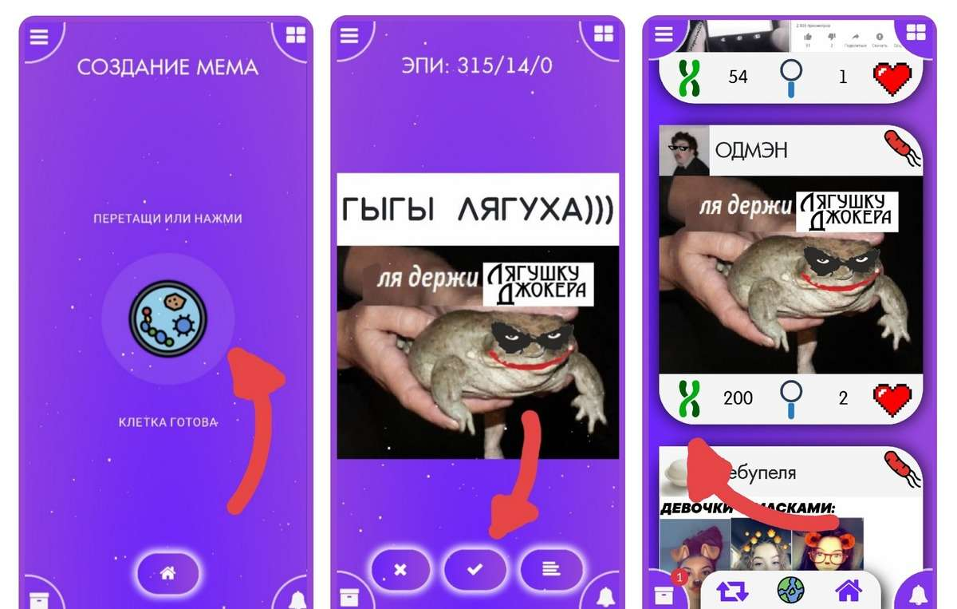

Когда мем пройдет все 5 этапов, он переходит в состояние отбора, которое начинается каждый день в 00:00 по UTC. При отборе остаются только 50% всех мемов созданные всеми пользователями за день, которые набрали больше всего хромосом. Выжившие мемы переходят в состояние - "Особь", а кто не выжил умирают и удаляются.

После чего особи которые показали себя лучше всего публикуются в наших сторонних ресурсах. Сейчас это [ВКонтакте](https://vk.com/memastick) и [Телеграмм](https://teleg.run/memastick).

**Подробнее об алгоритме можно узнать на стартовой странице сервиса:** [**https://www.memastick.ru/start**](https://www.memastick.ru/start)

### **Техническая часть:**

Технически Мемастик представляет из себя WEB-приложение с технологией PWA(progressive web apps), благодаря которой Мемастик может работать как полноценное приложение для мобильных устройств. Над проектом работаю я один, соответственно и этот "необычный" дизайн разрабатывал тоже я :) Архетектурно весь сервис - это два сервера (бэкенд - Spring /фронтенд - Angular) и база данных (Postgres). Так-же нас есть приложение под андроид:

[**https://play.google.com/store/apps/details?id=xyz.appmaker.qkufdm**](https://play.google.com/store/apps/details?id=xyz.appmaker.qkufdm)

Приложение работает на технологии TWA, т.е это просто сайт работающий на движке браузера Google Chrome, как отдельное приложение под андроид.

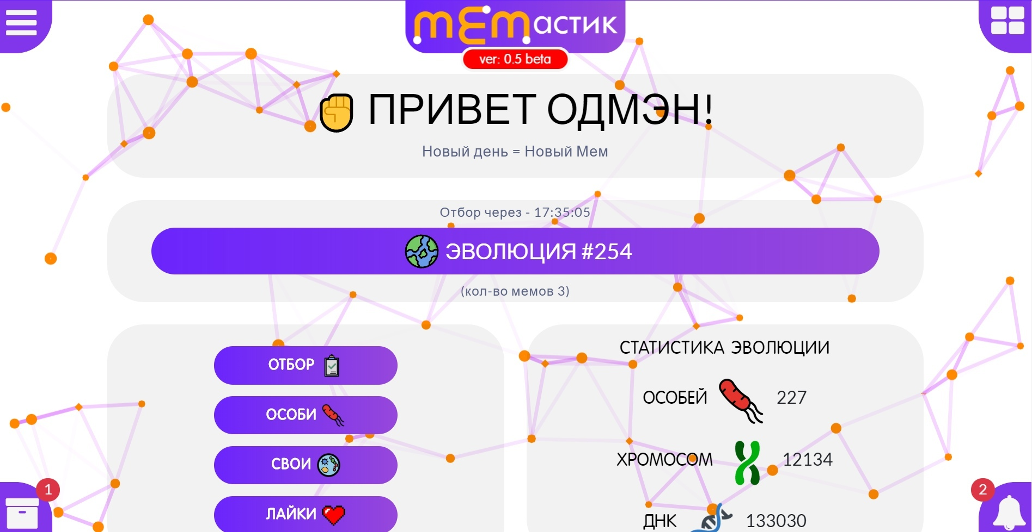

## **Что ещё реализовано:**

* Битвы мемов - пользователи могут вызывать чужие мемы на дуэль, которая решается путем голосования.
* Мемкойны - местная валюта, которая добывается путем кликер майнинга, на неё можно покупать всякие плюшки в магазине.
* Мемотипы - стикеры разделенные по редкости, которые можно коллекционировать.

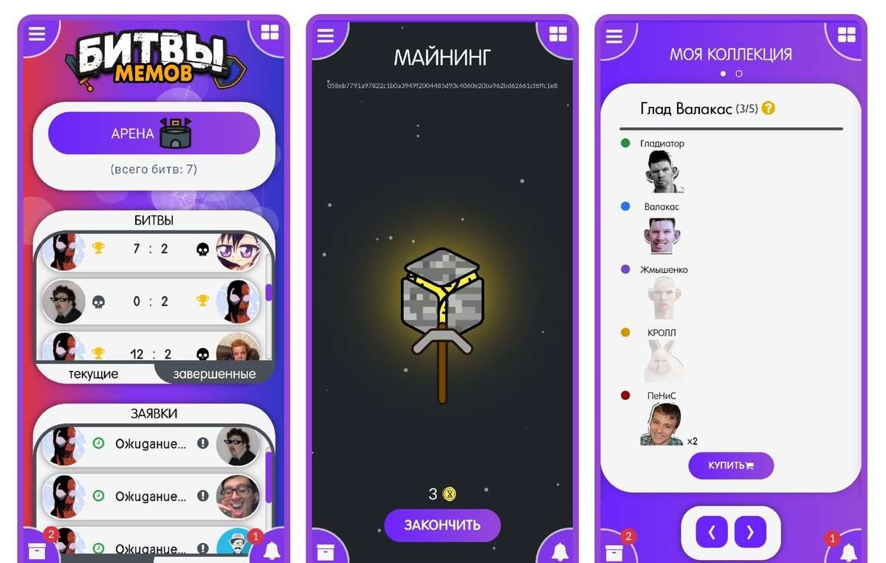

## **Планы на будущее:**

* Придумать "Конституцию Мемастика", которою должны соблюдать пользователи чтобы не получать бан в системе (например за то что он загрузил неприемлемое изображение). Вместе с этим сделать, судебную систему, чтобы публично и демократично наказывать пользователей нарушивших конституцию.
* Платная регистрация, для того чтобы повысить лояльность пользователя к проекту, и у него не было мотивов нарушить правила проекта (Конституции Мемастика).
* Реализовать ветку прокачки, с рангами и достижениями, чтобы мотивировать и предоставлять новые возможности пользователям в системе.
* Сделать полноценный редактор изображений для мемов, и возможность загружать другие виды информации.
* Добавить внутренние донаты для получение незначительных привилегий и монетизации проекта.

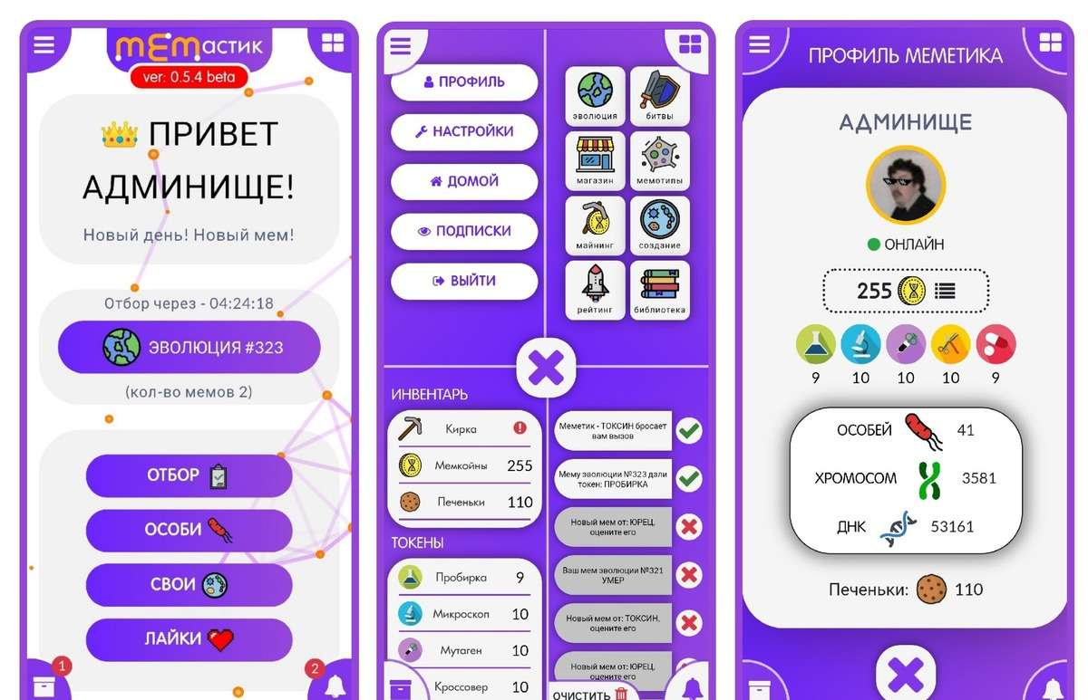

## **Про вознаграждения:**

**Рейтинг донатеров:**

[**https://www.memastick.ru/donaters**](https://www.memastick.ru/donaters)

100 - 500 руб

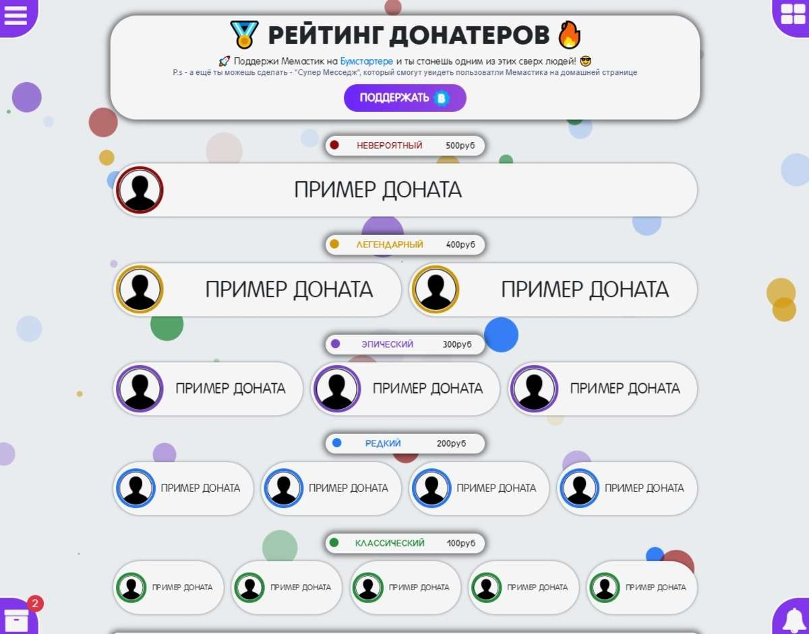

Каждый тип этого вознаграждения имеет свою редкость, который будет показывать ваше имя и фото на странице рейтинга. Мы можем взять ваше имя и аватарку из бумстартера, или вы можете сами указать имя и ссылку на фото, когда будите поддерживать проект. Кнопка с ссылкой на страницу с рейтингом, будет в меню и на домашней странице Мемастика, а так же в нашей группе ВК.

**P.s -** Все донаты с рейтинга не будут пропадать! Каждый список по редкости можно листать. Сначала первыми отображаются более новые донаты!

**Супер месседж:**

[**https://www.memastick.ru/home**](https://www.memastick.ru/home)

1000 руб

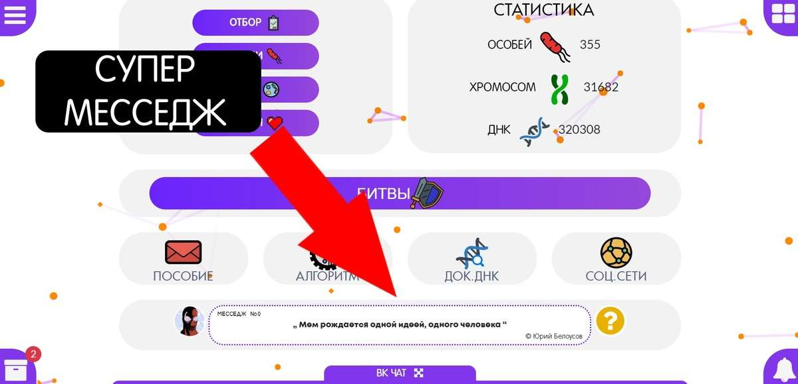

Выбрав это вознаграждение, вы можете оставить любой текст, свое фото и имя, которые смогут увидеть пользователи Мемастика. Каждый раз когда пользователь будет заходить на Мемастик, на домашней странице будет отображаться случайный супер месседж.

## **На что уйдут деньги?**

* В первую очередь на аренду серверов и мощностей. Проект получается довольно громоздкий, и должен быть рассчитан на большую аудиторию, что требует не малых ресурсов.
* Привлечение новых людей над работой к проекту. Например для того, чтобы разработать серьезный дизайн и сделать настоящее приложения под IOS и Android.
* На рекламу и распространение проекта, а так-же соц.сетей где публикуются не только мемы, но и много другого полезного и интересного контента.

Сейчас сервис(сайт) не приносит прибыли. На нем отсутствует (и никогда не будет) реклама, а до донатной системы и платной регистрации ещё далеко. Все расходы я покрываю из личного бюджета. С развитием проекта, которые, только и будут увеличиваться, и поэтому я рассчитываю на вашу поддержку!

<https://youtu.be/aEUzhqyiuf4>

## **Спасибо!**

Думаю если вы дочитали, до этого момента мой проект вас и правда заинтересовал. Почему бы тогда не поддержать его? ;)

Если вам хочется пообщаться со мной, то я оставил свои контакты здесь, в разделе "Про автора". Пишите, отвечу с радостью всем.

Ещё раз выражаю благодарность за то, что уделили свое внимание. Удачных вам инвестиций!

